

**Documento Taller 5**

**Ingeniera Web**

**Presentado por:**

**Daniel Alejandro Alfaro Urrea**

**A:**

**Ing. Luis Eduardo Barreto Santamaría**

**Primer Semestre 2019**

**Bogotá DC**



**Ambiente de desarrollo elegido**

El ambiente de desarrollo se definió de la siguiente manera:

**Front-end**

* HTML,CSS3,Bootstrap Versión 3

**Back-end**

* PHP 5

**Intermediario o middleware**

* Jquery (Version 1.12.4) utilizando tecnología AJAX

**Base de datos**

* Mysql

**Servidor**

* XAMMP servidor (Apache)
* **Como se Configuro**

El código fuente del proyecto debe estar situado en la carpeta htdocs que se encuentra dentro de la carpeta xampp, para inicializar los servicios xampp proporciona una ventana de administración que se despliega con la instalación y la cual nos permite levantar los servicios de manera local, como se muestra a continuación:

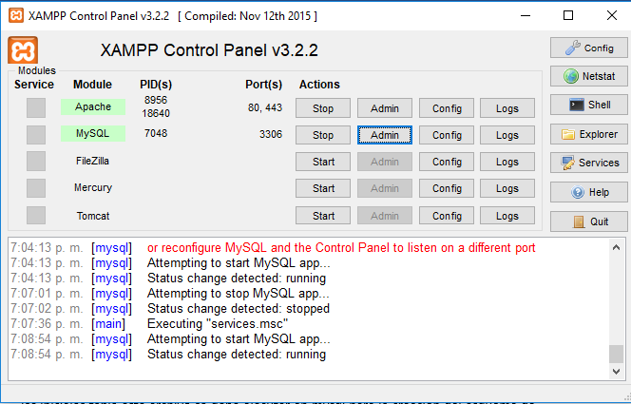

Para levantar los servicios al frente de cada uno deberá aparecer un botón “start” en el lugar donde en la imagen aparece “stop” , al dar clic sobre el los servicios estarán listos y nuestro entorno local estará correctamente configurado para utilizar nuestro proyecto

La configuración es bastante sencilla e intuitiva debe existir la carpeta raíz donde van los documentos html y php, la carpeta css donde van los estilos y la carpeta JS donde van los Jquery estos son las carpetas más importantes, dentro de la carpeta hay un archivo sql con las iniciales tabla este archivo se debe ejecutar en mysql para la creación del esquema de datos que se van a utilizar

**PD : el archivo config.php y connect.php debe ser revisado y modificada las rutas y puertos de la base de datos si así se necesita**

* **Como se Instalo**

La instalación no es más que la llamada de archivos mediante CDN(CONTENT DELIVERY NETWORK) a continuación un ejemplo

Jquery



Bootstrap



Para la base de datos el script que se encuentra en la carpeta con extensión .sql debe ser ejecutado en un motor de base de datos Mysql.

**PD :El esquema a crear en la base de datos debe tener el nombre de banca_login**

**Como se comunican los componentes**





**Versiones de las herramientas seleccionadas**

* HTML,
* CSS3
* Bootstrap Versión 3
* Jquery versión 1.2

**Explicación de todos los componentes**

* **Casos de Uso**
* **Diagrama General**

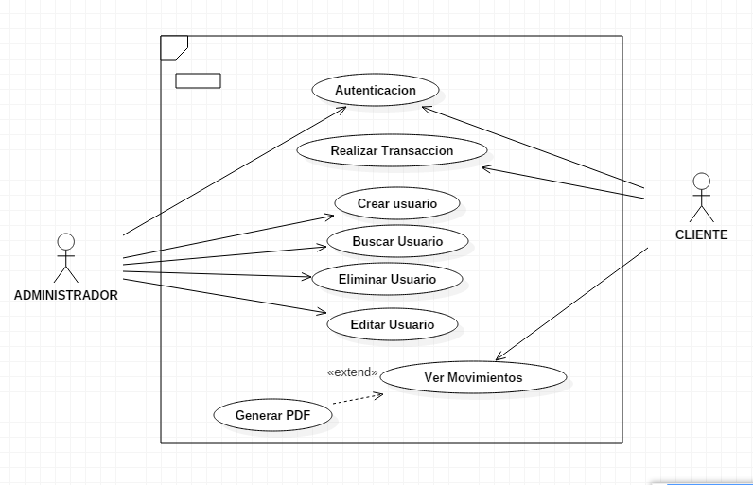

* **Diagrama caso de uso Autenticación**

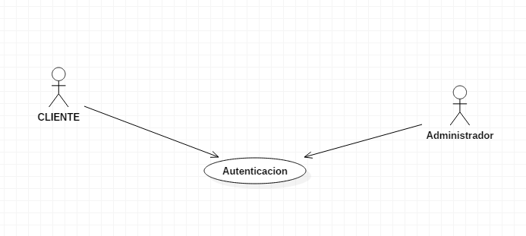

|  |  |  |  |
| --- | --- | --- | --- |
| **# Ref** | | Req 001-CU1 | |
| **Caso de Uso** | | Autenticación | |
| **Autor** | | **Daniel Alejandro Alfaro Urrea** | |
| **Fecha** | | 28-08-17 | |
| **Versión** | | <28-08/16> | |
| **Actor/es** | | **CLIENTE, ADMINISTRADOR** | |
| **Tipo** | | P | |
| **Descripción** | | EL USUARIO PODRA AUTENTICARSE CON SU USUARIO Y CONTRASEÑA | |
| **Referencias Cruzadas** | **C.U** |  | |
| **R.F** |  | |
| **Precondición** | | El usuario debe haber sido creado por un administrador con anterioridad | |
| **Flujo Normal** | | | |
| **ACCION ACTOR/ES**  **Cliente, Administrador**  1.El usuario ingresará a la página web y podrá ver un formulario de ingreso con los siguientes campos:   * Username * Password   2. ingresa los datos y pulsa en ingresar.  . | | | **RESPUESTA DEL SISTEMA.**  3. el sistema valida los datos y lo deja ingresar al perfil que corresponda |
| **Postcondición** | | | Le usuario será redirigido al perfil al cual tenga acceso |
| **Caminos Alternos.** | | | | |
| **Excepciones**  1.1 Todos los campos obligatorios no fueron registrados.  3.1 el usuario no existe  3.2 el usuario y contraseña son incorrectos | | | | |
| **Frecuencia esperada** | | | Alta |
| **Importancia** | | | Alta |
| **Prioridad** | | | Alta |
| **Comentarios** | | |  |

* **Diagrama Caso de uso Crear Usuario**

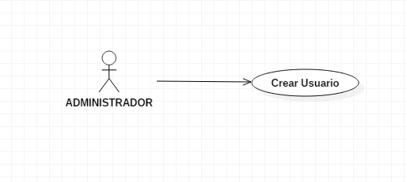

|  |  |  |  |
| --- | --- | --- | --- |
| **# Ref** | | Req 002-CU2 | |
| **Caso de Uso** | | Crear Usuario | |
| **Autor** | | **Daniel Alejandro Alfaro Urrea** | |
| **Fecha** | | 28-08-17 | |
| **Versión** | | <28-08/16> | |
| **Actor/es** | | **ADMINISTRADOR** | |
| **Tipo** | | P | |
| **Descripción** | | EL ADMINISTADOR PODRA CREAR USUARIOS DE TIPO ADMINISTRADOR O CLIENTE ESTE ULTIMO SIEMPRE Y CUANDO CONSIGNE MINIMO 1000000 EN LA CUENTA | |
| **Referencias Cruzadas** | **C.U** |  | |
| **R.F** |  | |
| **Precondición** | | El administrador debe haberse logueado | |
| **Flujo Normal** | | | |
| **ACCION ACTOR/ES**  **ADMINISTRADOR**  1.al administrador se le mostrara un formulario para que pueda crear el usuario con los siguientes campos:   * Username * Nombres * Apellidos * Email * Password * Saldo (en caso de que sea cliente) * Tipo usuario   2. ingresa los datos y pulsa en ingresar.  4.visualiza el mensaje | | | **RESPUESTA DEL SISTEMA.**  3. el sistema valida los datos y crea el usuario en la base de datos con los datos ingresados, devuelve un mensaje de usuario creado exitosamente |
| **Postcondición** | | | El usuario es creado en el sistema correctamente |
| **Caminos Alternos.** | | | | |
| **Excepciones**  1.1 Todos los campos obligatorios no fueron registrados.  3.1 el cliente existe ya en la base  3.2 el cliente no tiene el dinero suficiente para ser registrado | | | | |
| **Frecuencia esperada** | | | Alta |
| **Importancia** | | | Alta |
| **Prioridad** | | | Alta |
| **Comentarios** | | |  |

* **Diagrama Buscar Usuario**

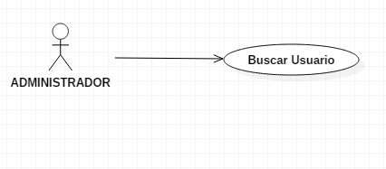

|  |  |  |  |
| --- | --- | --- | --- |
| **# Ref** | | Req 003-CU3 | |
| **Caso de Uso** | | Buscar Usuario | |
| **Autor** | | **Daniel Alejandro Alfaro Urrea** | |
| **Fecha** | | 28-08-17 | |
| **Versión** | | <28-08/16> | |
| **Actor/es** | | **ADMINISTRADOR** | |
| **Tipo** | | P | |
| **Descripción** | | EL ADMINISTRADOR PODRA BUSCAR A CUALQUIER USUARIO QUE DESEE Y EL SISTEMA LE TRAERA LOS DATOS ASOCIADOS A ESE USUARIO | |
| **Referencias Cruzadas** | **C.U** | **Referencias Cruzadas** | |
| **R.F** |  | |
| **Precondición** | | El usuario PARA BUSCAR debe haber sido creado por un administrador con anterioridad | |
| **Flujo Normal** | | | |
| **ACCION ACTOR/ES**  **Administrador**  1.El Administrador podrá ver el formulario que le permitirá buscar cualquier usuario  2. ingresa los datos para este caso solo la cedula del usuario a buscar y pulsa en ingresar.  4. el administrador estará en la capacidad de ver todos los datos asociados a ese username o documento que ingreso para la búsqueda  . | | | **RESPUESTA DEL SISTEMA.**  3. el sistema busca ese documento en la base y devuelve los datos asociados a el |
| **Postcondición** | | | El administrador podrá ver los datos asociados a la búsqueda realizada |
| **Caminos Alternos.** | | | | |
| **Excepciones**  2.1 Todos los campos obligatorios no fueron registrados.  3.2 el usuario no existe, por lo cual no traerá datos | | | | |
| **Frecuencia esperada** | | | Alta |
| **Importancia** | | | Alta |
| **Prioridad** | | | Alta |
| **Comentarios** | | |  |

* **Diagrama Eliminar Usuario**

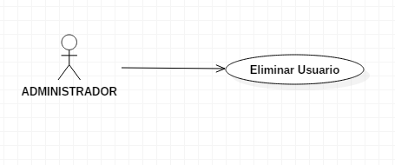

|  |  |  |  |
| --- | --- | --- | --- |
| **# Ref** | | Req 004-CU4 | |
| **Caso de Uso** | | Eliminar Usuario | |
| **Autor** | | **Daniel Alejandro Alfaro Urrea** | |
| **Fecha** | | 28-08-17 | |
| **Versión** | | <28-08/16> | |
| **Actor/es** | | **ADMINISTRADOR** | |
| **Tipo** | | P | |
| **Descripción** | | EL ADMINISTRADOR PODRA ELIMINAR EL USUARIO QUE DESEE PULSANDO SOBRE EL BOTON ELIMINAR PROPORCIONADO AL PIE DE SUS DE TODOS LOS DATOS ASOCIADOS A EL | |
| **Referencias Cruzadas** | **C.U** |  | |
| **R.F** |  | |
| **Precondición** | | El usuario a eliminar debe haber sido creado por un administrador con anterioridad | |
| **Flujo Normal** | | | |
| **ACCION ACTOR/ES**  **Administrador**  1.El administrador ingresará a su panel de administración pulsará en la opción eliminar  3. el administrador elige el usuario a eliminar pulsando el botón eliminar que estará al pie de todos sus datos.  . | | | **RESPUESTA DEL SISTEMA.**  2.el sistema lo redirige a una página donde aparecerán todos los usuarios y al pie de cada uno de ellos tendrá la opción de eliminarlo  4.el sistema eliminara ese usuario seleccionado por el administrador y refrescara la pagina |
| **Postcondición** | | | El usuario es eliminado del sistema y la pagina es refrescada |
| **Caminos Alternos.** | | | | |
| **Excepciones** | | | | |
| **Frecuencia esperada** | | | Alta |
| **Importancia** | | | Alta |
| **Prioridad** | | | Alta |
| **Comentarios** | | |  |

* **Diagrama Editar Usuario**

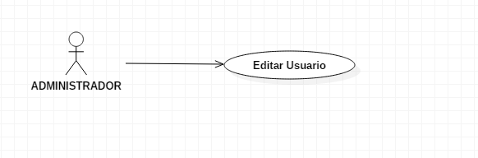

|  |  |  |  |
| --- | --- | --- | --- |
| **# Ref** | | Req 005-CU5 | |
| **Caso de Uso** | | Editar Usuario | |
| **Autor** | | **Daniel Alejandro Alfaro Urrea** | |
| **Fecha** | | 28-08-17 | |
| **Versión** | | <28-08/16> | |
| **Actor/es** | | **ADMINISTRADOR** | |
| **Tipo** | | P | |
| **Descripción** | | EL ADMINISTRADOR PODRA EDITAR EL USUARIO QUE DESEE PULSANDO SOBRE EL BOTON EDITAR PROPORCIONADO AL PIE DE SUS DATOS ASOCIADOS A EL | |
| **Referencias Cruzadas** | **C.U** |  | |
| **R.F** |  | |
| **Precondición** | | El usuario a editar debe haber sido creado por un administrador con anterioridad | |
| **Flujo Normal** | | | |
| **ACCION ACTOR/ES**  **Administrador**  1.El administrador ingresará a su panel de administración pulsará en la opción editar  3. el administrador elige el usuario a eliminar pulsando el botón eliminar que estará al pie de todos sus datos.  5.el administrador llenará los campos de los datos que desea modificar y dará en el botón editar  . | | | **RESPUESTA DEL SISTEMA.**  2.el sistema lo redirige a una página donde aparecerán todos los usuarios y al pie de cada uno de ellos tendrá la opción de editarlo  4.el sistema desplegara un nuevo formulario en donde se podrán modificar todos los datos del usuario que se selecciono  6.el sistema validara los datos y editara la información para ese usuario seleccionado por el administrador y se refrescara la pagina |
| **Postcondición** | | | El usuario será modificado en cuanto a su información y la pagina será refrescada |
| **Caminos Alternos.** | | | | |
| **Excepciones**  5.1 datos no validos | | | | |
| **Frecuencia esperada** | | | Alta |
| **Importancia** | | | Alta |
| **Prioridad** | | | Alta |
| **Comentarios** | | |  |

* **Diagrama Realizar Transacción**

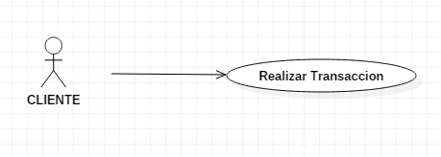

|  |  |  |  |
| --- | --- | --- | --- |
| **# Ref** | | Req 006-CU6 | |
| **Caso de Uso** | | Realizar Transacción | |
| **Autor** | | **Daniel Alejandro Alfaro Urrea** | |
| **Fecha** | | 28-08-17 | |
| **Versión** | | <28-08/16> | |
| **Actor/es** | | **CLIENTE** | |
| **Tipo** | | P | |
| **Descripción** | | EL CLIENTE PODRA EALIZAR TRANSACCIONES DONDE TENDRA LA OPCION DE CONSIGNAR O RETIRAR UN MONTO SIEMPRE Y CUANDO TENGA EL SALDO NECESARIO | |
| **Referencias Cruzadas** | **C.U** |  | |
| **R.F** |  | |
| **Precondición** | | El usuario debe haberse logueado en la plataforma para poder realizar la transacción | |
| **Flujo Normal** | | | |
| **ACCION ACTOR/ES**  **Cliente**  1.El cliente ingresará a su panel de administración y pulsará en la opción Realizar transacción  3. el cliente podrá ver el formulario y llenará el campo que desee de acuerdo con sus necesidades (Retiro, Consignación)  5.el cliente pulsara el botón realizar transacción  . | | | **RESPUESTA DEL SISTEMA.**  2.el sistema lo redirige a una página donde aparecerá un nuevo formulario para ser diligenciado por el cliente y donde deberá colocar los datos solicitados para la transacción  4. el sistema calculara el valor de su saldo final a medida que se diligencia los campos de su elección  6.el sistema validara los datos y registrara la transacción actualizando el saldo del cliente en la BD |
| **Postcondición** | | | El usuario tendrá un nuevo saldo después de haberse realizado la transacción |
| **Caminos Alternos.** | | | | |
| **Excepciones**  5.1 datos no validos  5.2 saldo final negativo lo que hará que el sistema no registre dicha transacción | | | | |
| **Frecuencia esperada** | | | Alta |
| **Importancia** | | | Alta |
| **Prioridad** | | | Alta |
| **Comentarios** | | |  |

* **Diagrama Ver Movimientos**

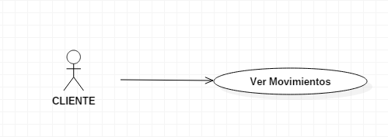

|  |  |  |  |
| --- | --- | --- | --- |
| **# Ref** | | Req 007-CU7 | |
| **Caso de Uso** | | Ver Movimientos | |
| **Autor** | | **Daniel Alejandro Alfaro Urrea** | |
| **Fecha** | | 28-08-17 | |
| **Versión** | | <28-08/16> | |
| **Actor/es** | | **CLIENTE** | |
| **Tipo** | | P | |
| **Descripción** | | EL cliente PODRA OBSERVAR TODAS SUS TRANSACCIONES HECHAS EN LA PLATAFORMA EN FORMA DE EXTRACTO BANCARIO | |
| **Referencias Cruzadas** | **C.U** |  | |
| **R.F** |  | |
| **Precondición** | | El usuario debe haberse logueado en la plataforma para poder realizar la transacción | |
| **Flujo Normal** | | | |
| **ACCION ACTOR/ES**  **Cliente**  1.El cliente ingresará a su panel de administración y pulsará en la opción Ver Movimientos  3. el cliente podrá ver el formulario y llenará los siguientes campos:   * Fecha inicio * Fecha fin   Siendo esto el rango de fechas de donde se quieren ver los movimientos realizados en la plataforma  5.el cliente Podrá ver todas las transacciones que REALIZO dentro de las fechas seleccionadas  . | | | **RESPUESTA DEL SISTEMA.**  2.el sistema lo redirige a una página donde aparecerá un nuevo formulario para ser diligenciado por el cliente y donde deberá colocar los datos solicitados para la transacción    4. el sistema validara fechas y traerá las transacciones que estén dentro de dicho rango |
| **Postcondición** | | |  |
| **Caminos Alternos.** | | | | |
| **Excepciones**  4.1 datos no validos  5.2 no existen Transacciones en esas fechas | | | | |
| **Frecuencia esperada** | | | Alta |
| **Importancia** | | | Alta |
| **Prioridad** | | | Alta |
| **Comentarios** | | |  |

* **Diagrama Generar PDF**

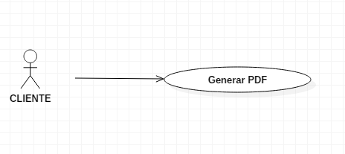

|  |  |  |  |
| --- | --- | --- | --- |
| **# Ref** | | Req 008-CU8 | |
| **Caso de Uso** | | Generar PDF | |
| **Autor** | | **Daniel Alejandro Alfaro Urrea** | |
| **Fecha** | | 28-08-17 | |
| **Versión** | | <28-08/16> | |
| **Actor/es** | | **CLIENTE** | |
| **Tipo** | | P | |
| **Descripción** | | EL cliente PODRA GENERAR UN PDF EN EL CUAL APARECERAN LAS TRANSACCIONES HECHAS POR EL EN EL RANGO DE FECHAS SOLICITADO | |
| **Referencias Cruzadas** | **C.U** | **CU7** | |
| **R.F** |  | |
| **Precondición** | | El usuario debe haber visto sus movimientos para poder generar su pdf | |
| **Flujo Normal** | | | |
| **ACCION ACTOR/ES**  **Cliente**  1.El cliente en la pantalla donde puede ver sus movimientos podrá generar el pdf botón que está ubicado en la parte inferior derecha, dará clic  3. al cliente se le descargara el pdf y podrá abrirlo de la forma en que desee | | | **RESPUESTA DEL SISTEMA.**  2.el sistema procesara la petición generando un pdf que contiene las transacciones que está visualizando en la opción 1. |
| **Postcondición** | | | El usuario tendrá un pdf con las transacciones realizadas en un rango de fechas especificos |
| **Caminos Alternos.** | | | | |
| **Excepciones**  2.1 no existen transacciones para ser impresas en el pdf | | | | |
| **Frecuencia esperada** | | | Alta |
| **Importancia** | | | Alta |
| **Prioridad** | | | Alta |
| **Comentarios** | | |  |

* **Diagrama Entidad Relación**

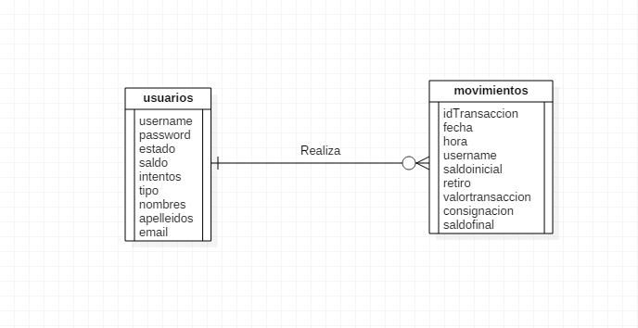

* **Diagramas De Clase**

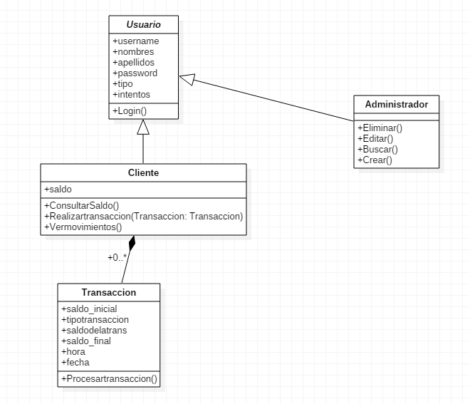

**Pantallazos Demostrando el Funcionamiento del código**

**Módulo Login**

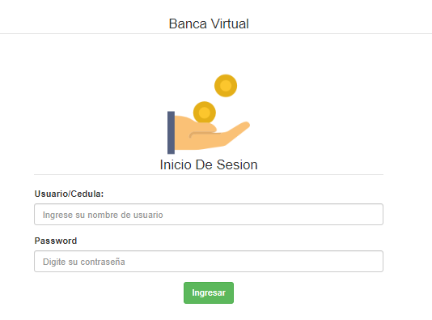

**Modulo Creación o Registro de Usuario**

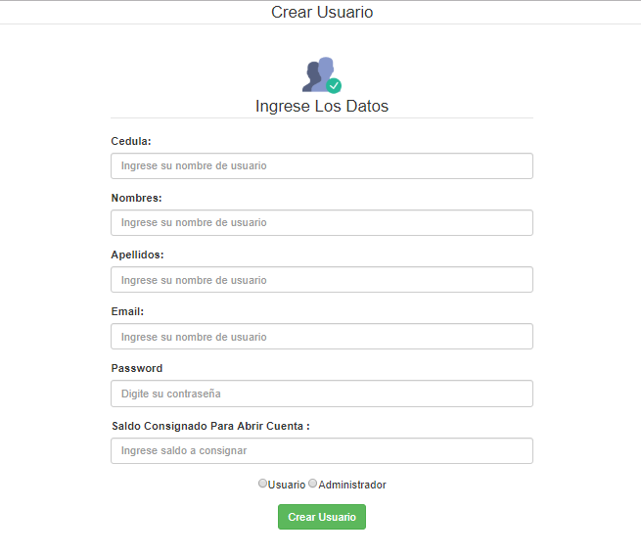

**Diagrama de despliegue**

